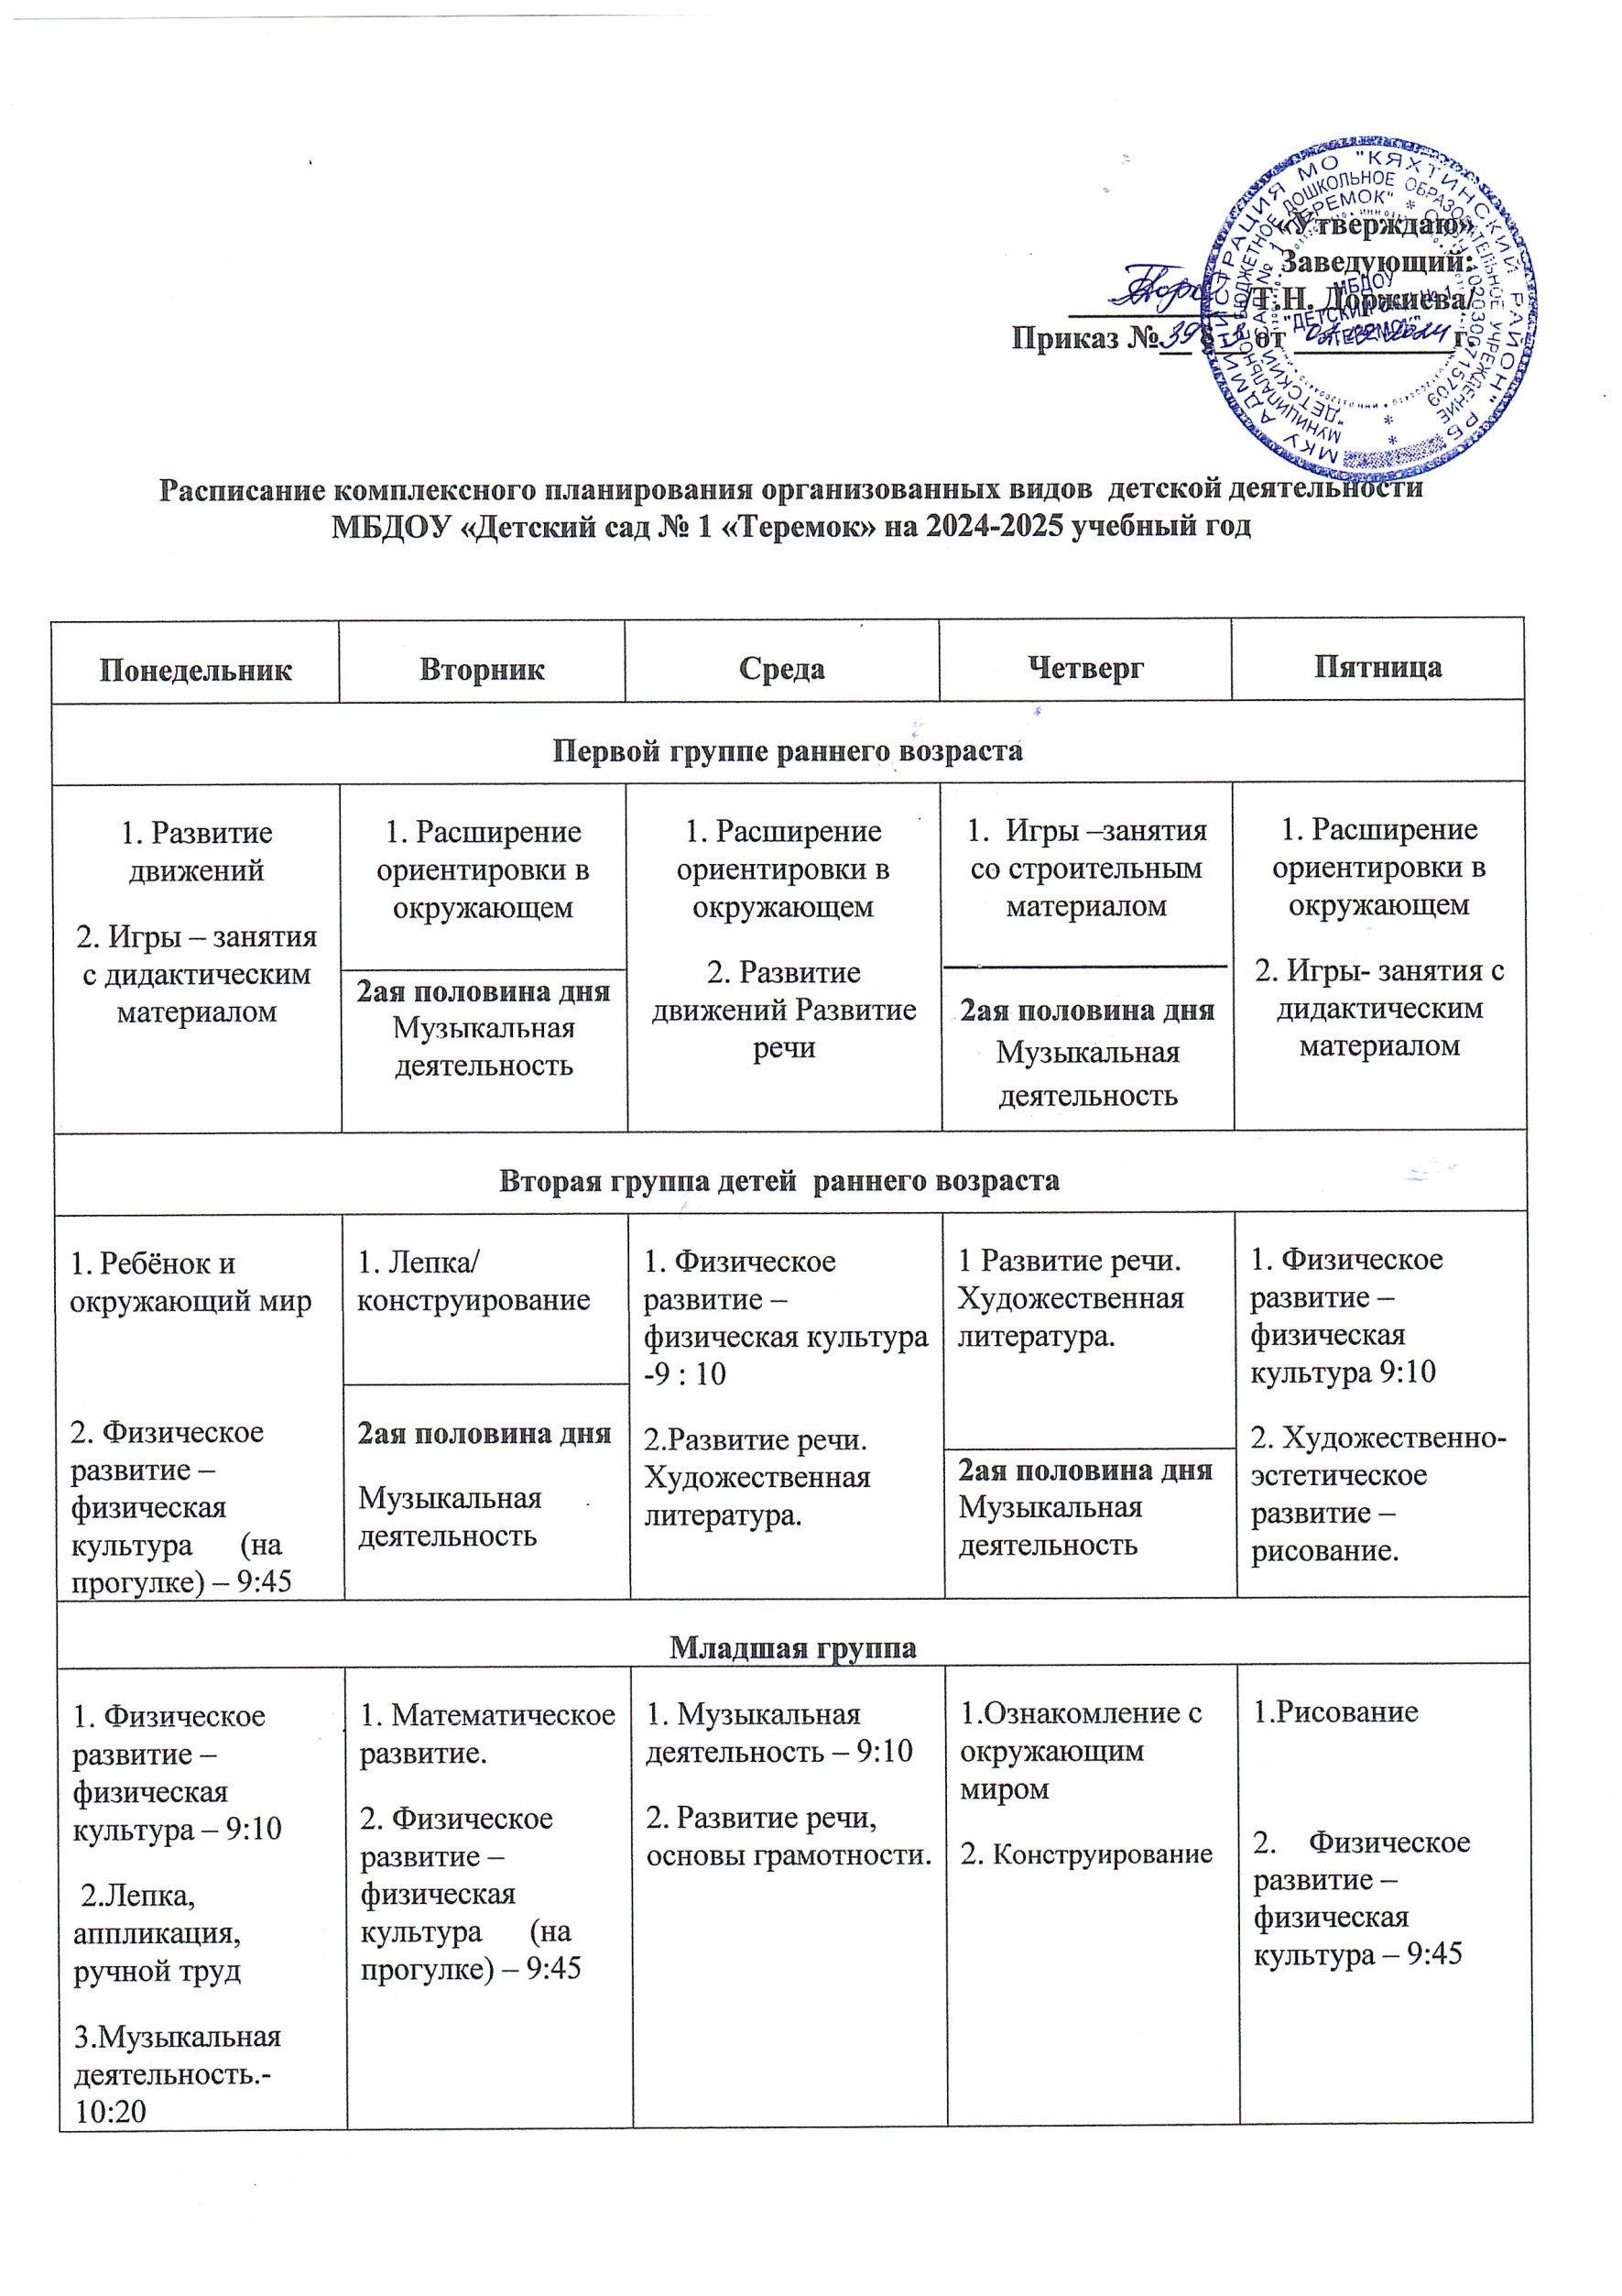**«Утверждаю»**

**Заведующий:**

**___________/Т.Н. Доржиева/**

**Приказ №__ §__ от __________г.**

**Расписание комплексного планирования организованных видов детской деятельности   
МБДОУ «Детский сад № 1 «Теремок» на 2024-2025 учебный год**

|  |  |  |  |  |
| --- | --- | --- | --- | --- |
| **Понедельник** | **Вторник** | **Среда** | **Четверг** | **Пятница** |
| **Первой** **группе раннего возраста** | | | | |
| 1. Развитие движений  2. Игры – занятия с дидактическим материалом | 1. Расширение ориентировки в окружающем | 1. Расширение ориентировки в окружающем  2. Развитие движений Развитие речи | 1. Игры –занятия со строительным материалом  **2ая половина дня**  Музыкальная деятельность | 1. Расширение ориентировки в окружающем  2. Игры- занятия с дидактическим материалом |
| **2ая половина дня**  Музыкальная деятельность |
| **Вторая группа детей раннего возраста** | | | | |
| 1. Ребёнок и окружающий мир  2. Физическое развитие – физическая культура (на прогулке) – 9:45 | 1. Лепка/ конструирование | 1. Физическое развитие – физическая культура -9 : 10  2.Развитие речи. Художественная литература. | 1 Развитие речи. Художественная литература. | 1. Физическое развитие – физическая культура 9:10  2. Художественно-эстетическое развитие – рисование. |
| **2ая половина дня**  Музыкальная деятельность |
| **2ая половина дня**  Музыкальная деятельность |
| **Младшая группа** | | | | |
| 1. Физическое развитие – физическая культура – 9:10  2.Лепка, аппликация, ручной труд  3.Музыкальная деятельность.- 10:20 | 1. Математическое развитие.  2. Физическое развитие – физическая культура (на прогулке) – 9:45 | 1. Музыкальная деятельность – 9:10  2. Развитие речи, основы грамотности. | 1.Ознакомление с окружающим миром  2. Конструирование | 1.Рисование  2. Физическое развитие – физическая культура – 9:45 |
| **Средняя группа** | | | | |
| 1. Развитие речи, основы грамотности    2. Музыкальная деятельность – 9:45 | 1. Лепка, аппликация, ручной труд  2. Ознакомление с окружающим миром  3 .Физическое развитие – физическая культура – 10:20 | 1. Математическое развитие.  2. Физическое развитие – физическая культура (на прогулке) – 9:45 | 1. Физическое развитие – физическая культура – 9:10  2 . Рисование | 1 . Музыкальная деятельность.- 9:10  2.Конструирование |
| **Старшая группа** | | | | |
| 1. Рисование  2. Развитие речи, основы грамотности. | 1. Физическое развитие – физическая культура – 9:10  2. Математическое развитие.  3.Ознакомление с окружающим миром | 1. Лепка, аппликация, ручной труд  2. Музыкальная деятельность – 9:45 | 1.Развитие речи, основы грамотности.  2. . Физическое развитие – физическая культура (на воздухе) – 9:45  3.Конструирование | 1. Физическое развитие – физическая культура – 9:10  2..Музыкальная деятельность – 9:45  3. Рисование |
| **Подготовительная группа** | | | | |
| 1. Музыкальная деятельность – 9:10  2.Математическое развитие.  3.Физическое развитие – физическая культура – 10:20 | 1.Ознакомление с окружающим миром  2.Рисование | 1 Математическое развитие.  2. Рисование  3. Физическое развитие – физическая культура (на воздухе) – 10:20 | 1.Развитие речи, основы грамотности.  2. Лепка, аппликация, ручной труд  3. Физическое развитие – физическая культура.10:20 | 1.Развитие речи, основы грамотности.  2. Конструирование  3. Музыкальная деятельность.- 10:20 |

|  |  |  |
| --- | --- | --- |
| **ДОКУМЕНТ ПОДПИСАН ЭЛЕКТРОННОЙ ПОДПИСЬЮ** | | |
| **СВЕДЕНИЯ О СЕРТИФИКАТЕ ЭП** | | |
| Сертификат | 722671968566237128169706768058107758750791459291 | |
| Владелец | Доржиева Татьяна Нимаевна | |
| Действителен | С 06.11.2024 по 06.11.2025 | |